Раздел 1. Общие сведения
Ключевой информационный документ по состоянию на 30.11.2021
Информация в виде настоящего документа предоставляется в соответствии с требованиями законодательства. Информация приведена для описания характеристик и рисков паевого инвестиционного фонда, а также для возможности его сравнения с другими инструментами инвестирования.
Закрытый паевой инвестиционный фонд недвижимости «ИнвестСтрой»
под управлением Общества с ограниченной ответственностью «Управляющая компания «Новые инвестиционные технологии»
_________________________________________________________________________

Раздел 2. Внимание
1. Возврат и доходность инвестиций в паевой инвестиционный фонд не гарантированы государством или иными лицами.  2. Результаты инвестирования в прошлом не определяют доходы в будущем. Стоимость инвестиционных паев может увеличиваться и уменьшаться. |  | 3. Вы можете погасить инвестиционные паи паевого инвестиционного фонда в случае принятия Общим собранием владельцев инвестиционных паев решения об утверждении изменений, которые вносятся в Правила фонда, или о передаче прав и обязанностей по договору доверительного управления Фондом другой управляющей компании, а также при прекращении фонда.  4. Перед приобретением инвестиционных паев паевого инвестиционного фонда следует внимательно ознакомиться с правилами доверительного управления данным фондом, размещенными на сайте www.uk-nit.ru.
_________________________________________________________________________

Раздел 3. Инвестиционная стратегия
1. Фонд нацелен на: получение инвестиционного дохода за счет:  приобретения на ранней стадии строительства прав долевого участи на жилые помещения (квартиры) в строящихся многоквартирных жилых домах с последующей продажей их , после завершения строительства и получения прав собственности.  2. Основные виды активов, в которые инвестируется имущество, составляющее паевой инвестиционный фонд:  права долевого участи на жилые помещения (квартиры) в микрорайоне «Жилой парк «ВРУБЕЛЕВО» в строящихся многоквартирных жилых домах. расположенных по адресу: Омская область, Омский район, с. Богословка, ул. М. Врубеля.  3. Активы паевого инвестиционного фонда инвестированы в: 237 объекта. | 5. Крупнейшие объекты инвестирования в активах
 | Наименование объекта инвестирования | Доля от активов, %
 | Имущественные права по договорам долевого участия в отношении отдельных квартир в жилом доме, строительный номер дома 3, расположенного на земельном участке по адресу: Омская обл., Омский район, Богословское сельское поселение, кадастровый номер 55:20:03 20 01:606 | 84,13
 | Имущественные права по договорам долевого участия участия в отношении отдельных квартир в жилом доме, строительный номер дома 1, входящем в состав микрорайона «Жилой парк «ВРУБЕЛЕВО», расположенного на земельном участке по адресу:Омская обл., Омский район, Богословское сельское поселение, кадастровый номер 55:20:03 20 01:609 | 8,48
 | Имущественные права по договорам долевого участия в отношении отдельных отдельных квартир в жилом доме, строительный номер дома 2, входящем в состав микрорайона «Жилой парк «ВРУБЕЛЕВО», расположенного на земельном участке по адресу: Омская обл., Омский район, Богословское сельское поселение, кадастровый номер 55:20:03 20 01:605 | 5,04
_________________________________________________________________________

Раздел 4. Основные инвестиционные риски
Вид риска | Вероятность реализации риска | Объем потерь при реализации риска
Системный риск | низкая | средний
Рыночный риск | средняя | средний
Риск неправомочных действий в отношении недвижимого имущества и прав на него со стороны третьих лиц | средняя | высокий
Ценовой риск | средняя | средний
_________________________________________________________________________

Раздел 5. Основные результаты инвестирования
Доходность за последние 5 календарных лет.

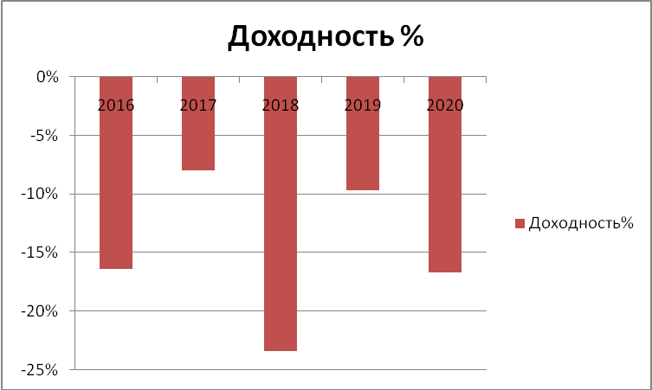

Доходность за календарный год, Доходность за период, %
Период | Доходность инвестиций | Отклонение доходности от
Период | Доходность инвестиций | инфляции | индекса
1 месяц | -0.14% | -1.10%
3 месяца | -4.25% | -6.94%
6 месяцев | -3.02% | -6.92%
1 год | 3.17% | -5.24%
3 года | -19.98% | -37.18%
5 лет | -43.63% | -68.36%

1. Расчетная стоимость инвестиционного пая 519,56 руб.  2. Результаты инвестирования не учитывают комиссии, удерживаемые при выдаче и погашении инвестиционных паев паевого инвестиционного фонда (скидки и надбавки). Указанные комиссии могут уменьшать доход от инвестиций. |  | 3. Стоимость чистых активов паевого инвестиционного фонда: 129,89 млн. руб.  4. Доход от управления фондом не выплачивается, но капитализируется, увеличивая стоимость инвестиционного пая и доходность инвестиций.
_________________________________________________________________________

Раздел 6. Комиссии
Комиссии, оплачиваемые один раз |  |  | Комиссии, оплачиваемые каждый год
При приобретении инвестиционного пая (надбавка) | 0% |  | вознаграждения и расходы, подлежащие оплате за счет активов паевого инвестиционного фонда | до 8,65%
при погашении инвестиционного пая (скидка) | 0% |  |  | до 8,65%
Размер комиссий указан в процентах от стоимости чистых активов паевого инвестиционного фонда. Подробные условия указаны в правилах доверительного управления паевым инвестиционным фондом
_________________________________________________________________________

Раздел 7. Иная информация
1. Минимальная сумма денежных средств, которая может быть передана в оплату инвестиционных паев, составляет от не менее 5 000 000 (Пять миллионов) рублей. Подробные условия указаны в правилах доверительного управления паевым инвестиционным фондом.  2. Вы не можете обменять инвестиционные паи фонда.  3. Правила доверительного управления паевым инвестиционным фондом зарегистрированы 17.01.2008г. за № 1201-94140440.  4. Паевой инвестиционный фонд сформирован 28.04.2008г. |  | 5. Информацию, подлежащую раскрытию и предоставлению, можно получить на сайте www.uk-nit.ru, а также по адресу управляющей компании.  6. Управляющая компания Общество с ограниченной ответственностью "Управляющая компания "Новые инвестиционные технологии", лицензия № 21-000-1-00836, сайт www.uk-nit.ru, телефон 8 (495) 739-65-23, адрес 124482, г.Москва, г.Зеленоград, Савелкинский проезд, дом 4.  7. Специализированный депозитарий Акционерное общество «Специализированный депозитарий «ИНФИНИТУМ», сайт www. specdep.ru  8. Лицо, осуществляющее ведение реестра владельцев инвестиционных паев Акционерное общество «Специализированный депозитарий «ИНФИНИТУМ», сайт www. specdep.ru  9. Надзор и контроль за деятельностью управляющей компании паевого инвестиционного фонда в соответствии с подпунктом 10 пункта 2 статьи 55 Федерального закона "Об инвестиционных фондах" осуществляет Банк России, сайт www.cbr.ru, номер телефона 8(800) 300-30-00.

